哲学，是关于世界观的学说，是对自然知识和社会知识的概括总结。通俗理解，就是把我们掌握的知识总结一下，看看这个世界是什么样的。其实这一点很关键，我们不能稀里糊涂地活着，也不能闲置自己太多的知识不去用，应该总结一下来指导自己的实践。  
看待世界的基本观点有两个，唯物主义的世界观和唯心主义的世界观。  
唯物主义认为世界是物质的，物质第一性，意识第二性。通俗理解就是，世界上一切存在和运动都是科学，人类科学的发展必将解释一切，[物质决定意识](https://www.baidu.com/s?wd=%E7%89%A9%E8%B4%A8%E5%86%B3%E5%AE%9A%E6%84%8F%E8%AF%86&tn=SE_PcZhidaonwhc_ngpagmjz&rsv_dl=gh_pc_zhidao" \t "https://zhidao.baidu.com/question/_blank)。  
唯心主义认为世界是精神的，主观和客观精神决定一切存在，意识第一性，物质第二性。通俗理解，主观唯心主义一切都是人想出来的，客观唯心主义一切都是神创造的，意识决定物质，决定存在。

唯物主义认为世界是先有物质后有精神，这是完全正确的，但是，这个做出这个结论，却是人类思维产生之后做出的，也就是在精神产生之后做出的，严格的说只有人类思维才称得上真正的精神。

从根本上说，世界是物质发展在先，而后产生精神，精神又反过来认识物质。

它认为世界是由物质构成的，而不是由[超自然](https://baike.baidu.com/item/%E8%B6%85%E8%87%AA%E7%84%B6/14178" \t "https://baike.baidu.com/item/%E5%8F%A4%E4%BB%A3%E6%9C%B4%E7%B4%A0%E5%94%AF%E7%89%A9%E4%B8%BB%E4%B9%89/_blank)“[神](https://baike.baidu.com/item/%E7%A5%9E/12795507" \t "https://baike.baidu.com/item/%E5%8F%A4%E4%BB%A3%E6%9C%B4%E7%B4%A0%E5%94%AF%E7%89%A9%E4%B8%BB%E4%B9%89/_blank)”或神秘力量创造，肯定了世界的本源是物质。

它试图从物质的发展变化过程中说明万物的产生，具有朴素的辩证法思想。

它将世界本源规定为具体的物质形态，具有一定的局限性。

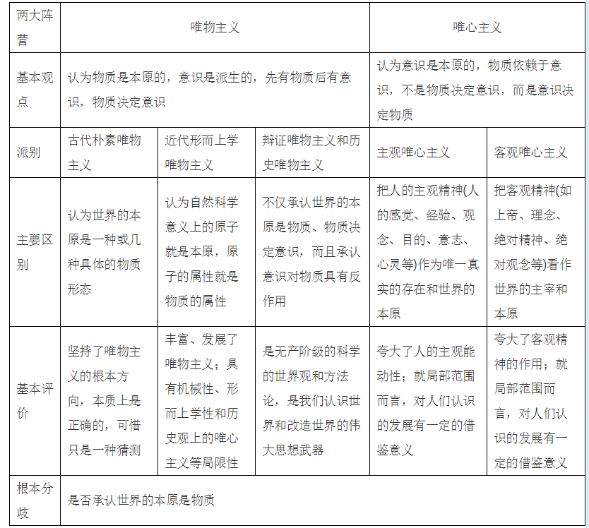

比如我们常说的，意识是人脑的机能。听起来好像挺有道理，但是你并不能因此而说，是人脑创造了意识，也更不能说意识的本质就是人脑。这就好像是说，离开了电视机没法播放电视剧，但你不能由此说电视剧的本质是电视机。  
电视机只是电视剧所赖以播放出来的媒介，同样的，大脑只是意识所赖以显现出来的媒介，但大脑绝不是意识本身。比如我们常说的，意识是人脑的机能。听起来好像挺有道理，但是你并不能因此而说，是人脑创造了意识，也更不能说意识的本质就是人脑。这就好像是说，离开了电视机没法播放电视剧，但你不能由此说电视剧的本质是电视机。  
电视机只是电视剧所赖以播放出来的媒介，同样的，大脑只是意识所赖以显现出来的媒介，但大脑绝不是意识本身。